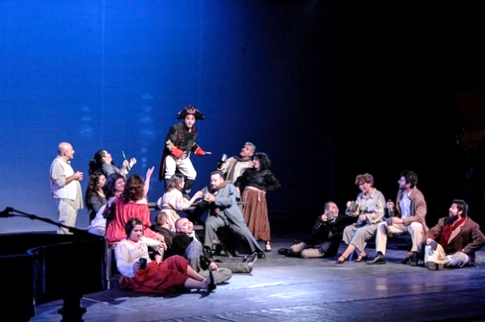
Démarche de CRÉATION en
Art dramatique
Inspiration
- J’émets des idées en lien avec la proposition de création.
- Je m’ouvre aux idées des autres et aux nouvelles propositions.
- Je commence à faire des choix.
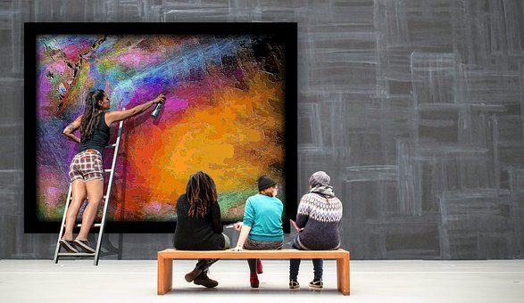

Élaboration
- J’explore les idées retenues (essais, erreurs).
- Je choisis les éléments pertinents et je les approfondis.
- Je vérifie si ma création répond aux critères.
- J’ajuste ma réalisation et je finalise ma création.

Distanciation
- Je maintiens mes choix artistiques.
- Je présente ma création.

